- 活動方式：基礎玻尿酸保濕化妝水、乳液及綠茶面膜教學
- 報名費用：30顆廢乾電池。
- 講 師：美容保養天王 張聰民老師
- 活動時間及地點：98年5月2日星期上午9點30分清淨園區二手物展售中心(地址：北屯區中平路987號，電話：04-24263981)
- 備註：採事先預約報名，名額限30人（限台中市市民），額滿為止。於當日活動前30分鐘至本館服務台報到及繳費（30顆電池），逾時10分鐘未報到者，視同放棄，恕不保留。

環保DIY教學報名表

活動名稱 | □我要參加『化妝品零包裝』  填完後請傳真台中市環保局資源回收科
參加人 |  | 聯絡電話 | (住家 )：  (手機)：
報名諮詢方式 | 截止日期：名額有限，額滿為止  網路下載報名表報名，填寫後，傳真至04-22208678。  資源回收科收，網址: http://recycle.tcepb.gov.tw  電話: 04-22203286（趙小姐）
備註
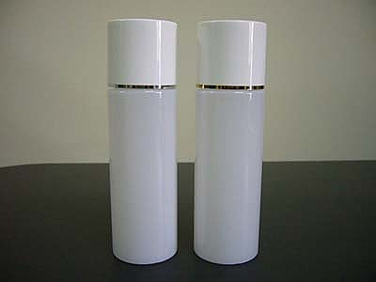
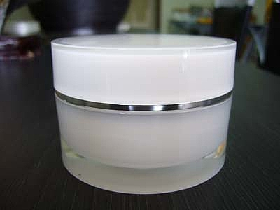
於當日報到時請繳交廢電池30顆，並自備容器包括100c.c(含以上)三罐空瓶，為裝製作之化妝水、乳液及面膜等容器（如圖）。

